在线面试
考生使用手册
（电脑+手机）

版本号：3.0 | 2023-06-01

目录
1.安装软件 1
1.1电脑端安装 1
1.2 手机App安装 1
1.3注意事项 2
1.3.1 Windows下载客户端注意事项 2
1.3.2 Mac下载客户端注意事项 2
2. 登录及查看信息 5
2.1登录 5
2.2查看学校公告 6
2.3切换学院 6
2.4选择考试业务 7
2.5进入业务上传附件（若考试流程中没有设置该步骤则不会显示） 8
2.6进入业务查看考试业务公告 13
2.7进入业务查看考场 14
3.考中 15
3.1.签署考试承诺书（若考试流程中没有设置该步骤则不会显示） 16
3.2人脸识别 16
3.3设备检测 19
3.4候考区 20
3.5主考区 25
4.考后 29

1.安装软件

1.1电脑端安装
考生支持使用web或客户端进行面试和笔试（功能相同，本说明以web端为例）
客户端安装地址：
https://home.yunkaoai.com/
网页端地址（需使用谷歌浏览器登录、使用）：
https://exam.yunkaoai.com/login
谷歌浏览器下载地址：
https://www.google.cn/intl/zh-CN/chrome/
设备及网络要求：
电脑:麦克风、扬声器、摄像头需要均可正常使用，有任一音视频设备不符合要求将无法正常参考
*系统： 支持Windows7（Sp1除外）、Windows10、Windows11、MacOS
*CPU：Inter i3-4100U以上
*网络：上、下行10Mbps（尽量用个人网络，不要用公司或学校局域网、内网）
*内存：8G及以上
*固态硬盘：可用10G及以上

1.2 手机App安装
安卓手机建议使用浏览器去官网下载（网址：https://home.yunkaoai.com/
- ），iOS可直接在App Store中输入“云考AI”进行下载
- 点击下载按钮下载并安装App
设备及网络要求：
支持IOS、鸿蒙、安卓系统
安卓Android：需要Android 9 以上，不可以使用OPPO/VIVO老款手机
网络：上下行10Mbps（尽量用个人网络，不要用公司或学校局域网、内网）

1.3注意事项

1.3.1 Windows下载客户端注意事项
- Windows操作系统初次使用客户端时安全软件可能会弹出提示，点击“允许”即可
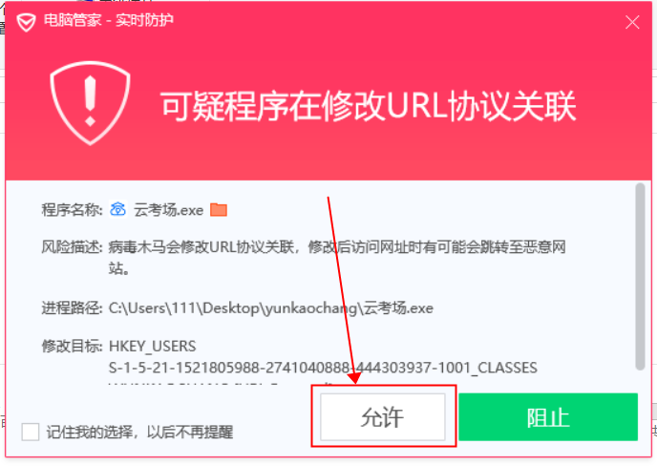

1.3.2 Mac下载客户端注意事项
a.Mac系统初次使用客户端时可能会提示“来自身份不明的开发者”，请根据提示进行操作
- 点击“好”
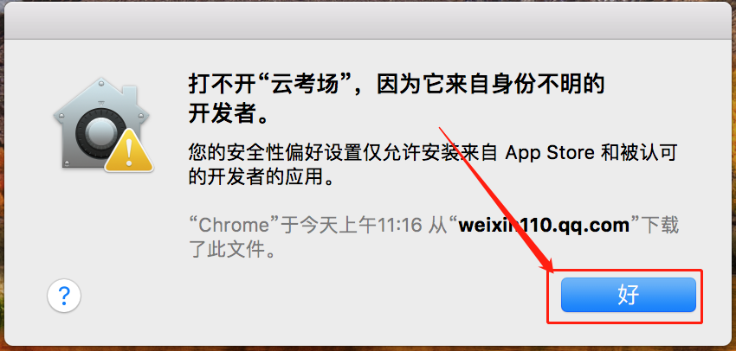
- 打开系统设置偏好中的“安全与隐私”
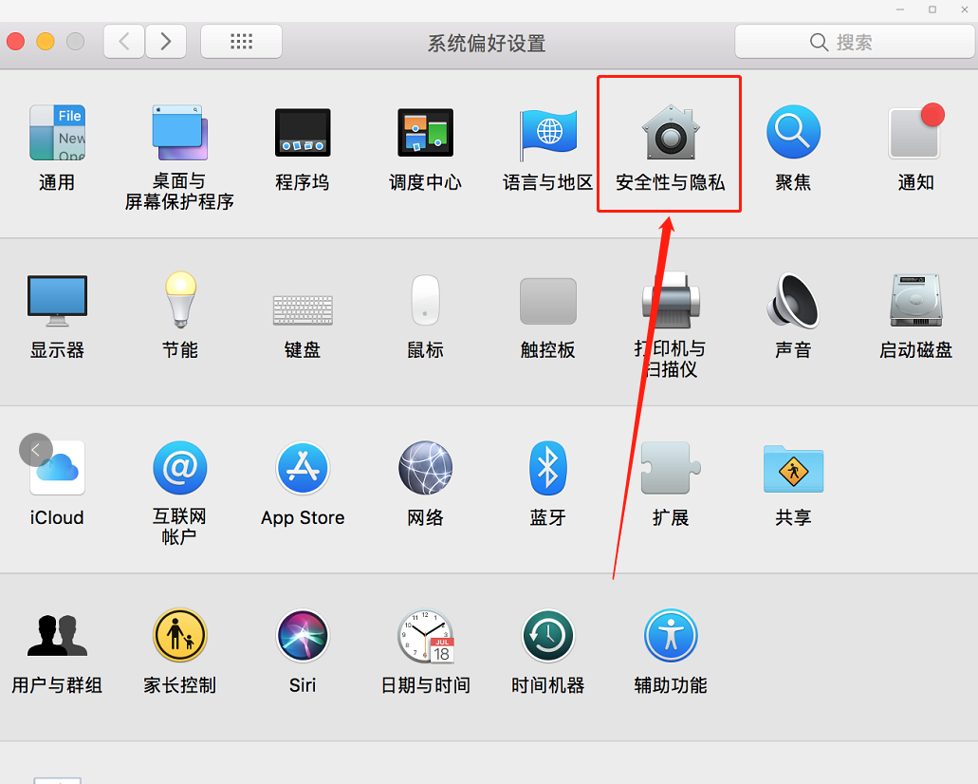
- 选择“仍要打开”
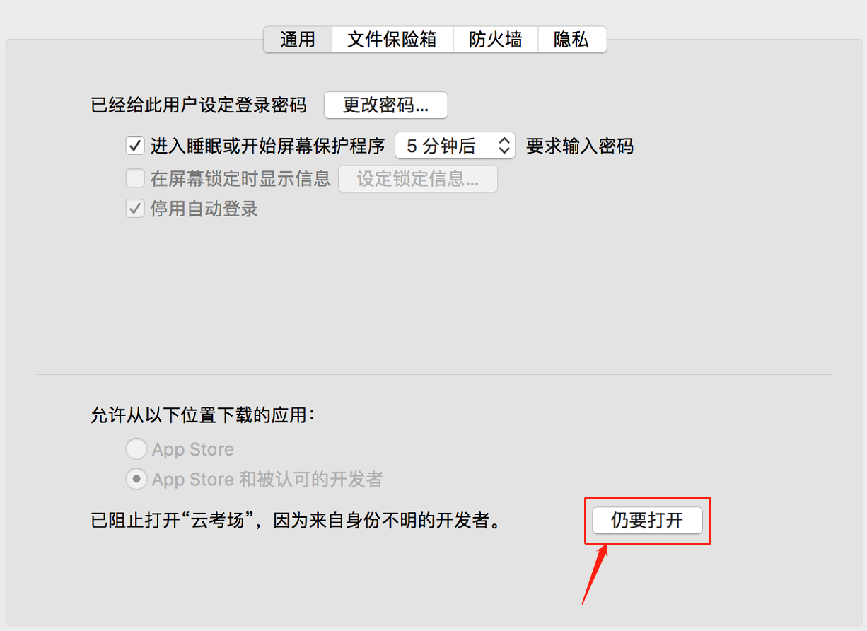
若使用Mac电脑参加考试时若出现音视频问题或无法共享屏幕，请在“安全性与隐私”中检查是否为云考AI开启摄像头、麦克风及屏幕录制权限;同时请将Mac操作系统更新到最新版本

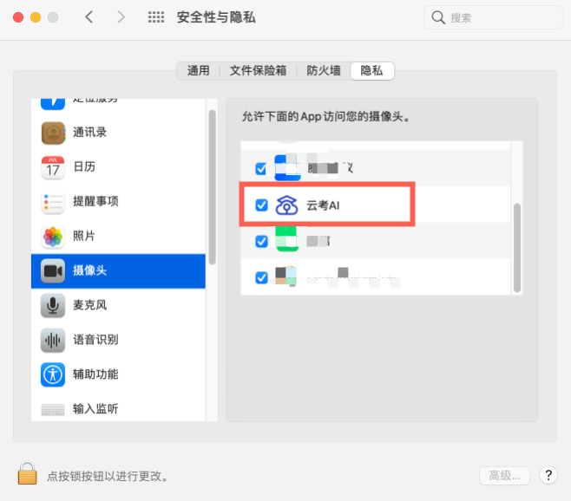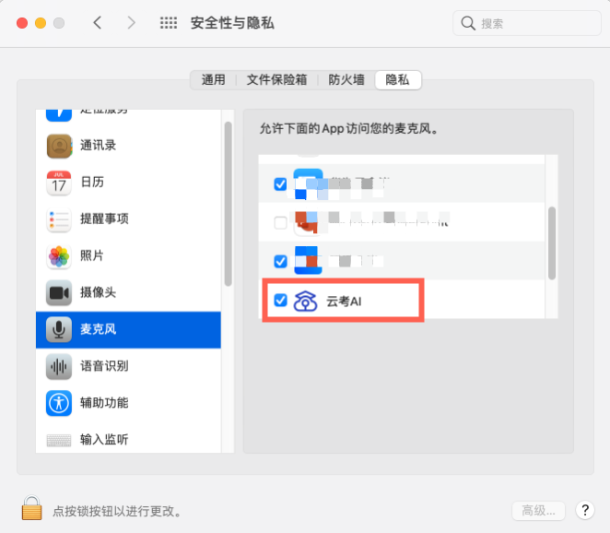
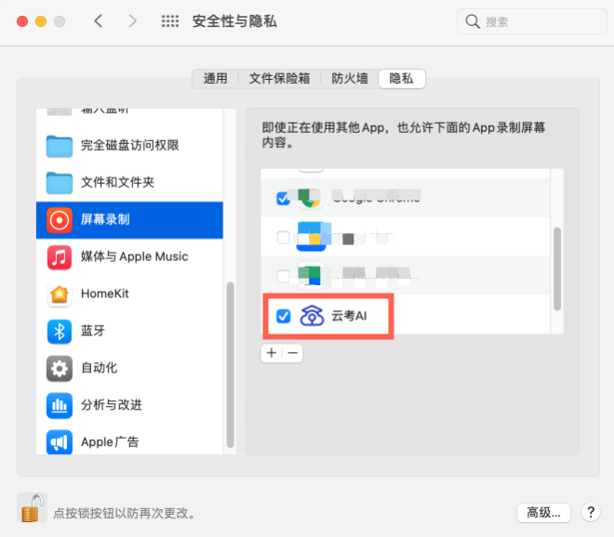

登录及查看信息

2.1登录
- 打开“云考AI考生登录”链接或客户端
- 选择角色：我是考生
- 输入手机号、短信验证码进行登录（若使用身份证号登录，密码为身份证号后6位）
一天内可收10次验证码，短信验证码在30分钟内可重复使用； 如信号不好接收不到短信验证码或验证码次数用完，请及时联系学院管理员设置临时登录验证码进行登录
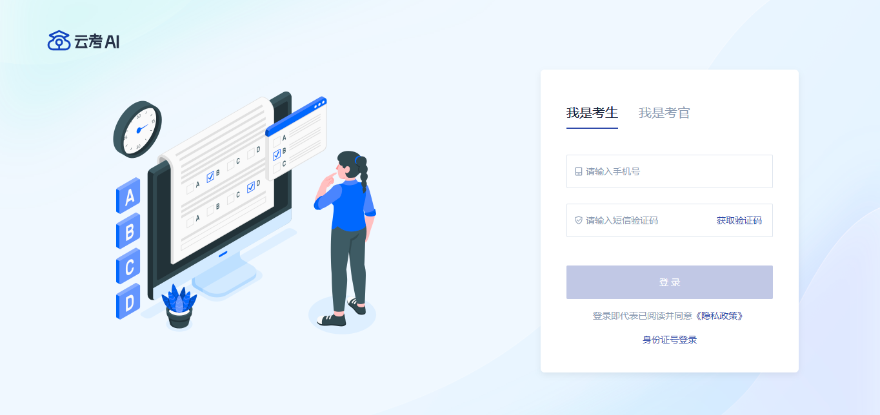

- 若该考生账号存在于多个学院，登录后可选择优先展示考试数据的学院，并可任意切换
当考生显示手机号异常时，检查验证码和账号是否输入正确；
客户端版本不正确或未使用最新版谷歌浏览器，请重新下载；
请确认学校或学院是否选择正确；
若以上都无误，请联系学院管理员，确认是否将考生信息导入到平台。

2.2查看学校公告
考生可以查看学校公告，点击“查看全部”查看详细的学校公告内容
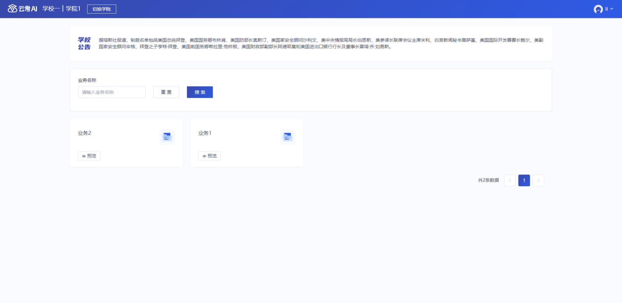

2.3切换学院
若考生报考了多个学院，则学院可以进行切换，默认展示第一个学院的业务
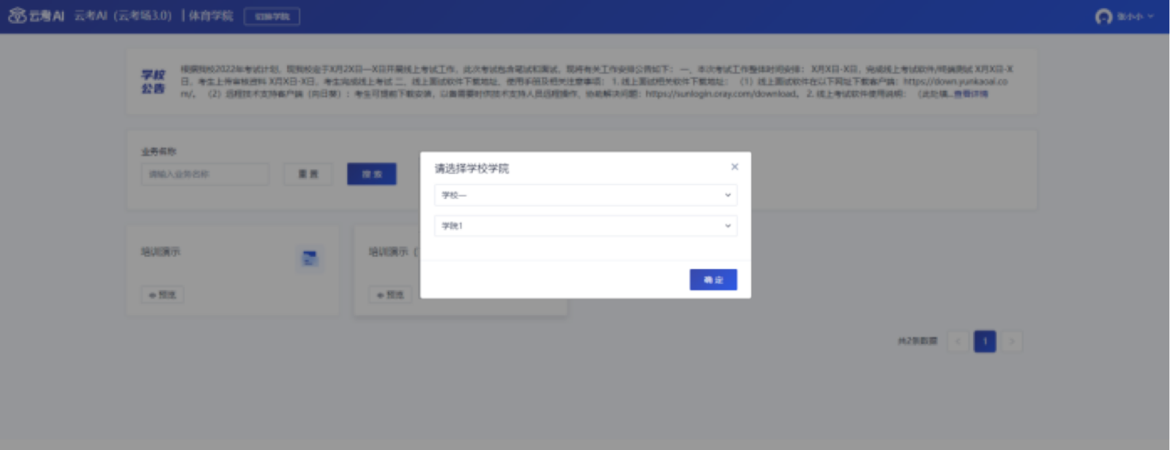

2.4选择考试业务
显示该考生所在的考试业务
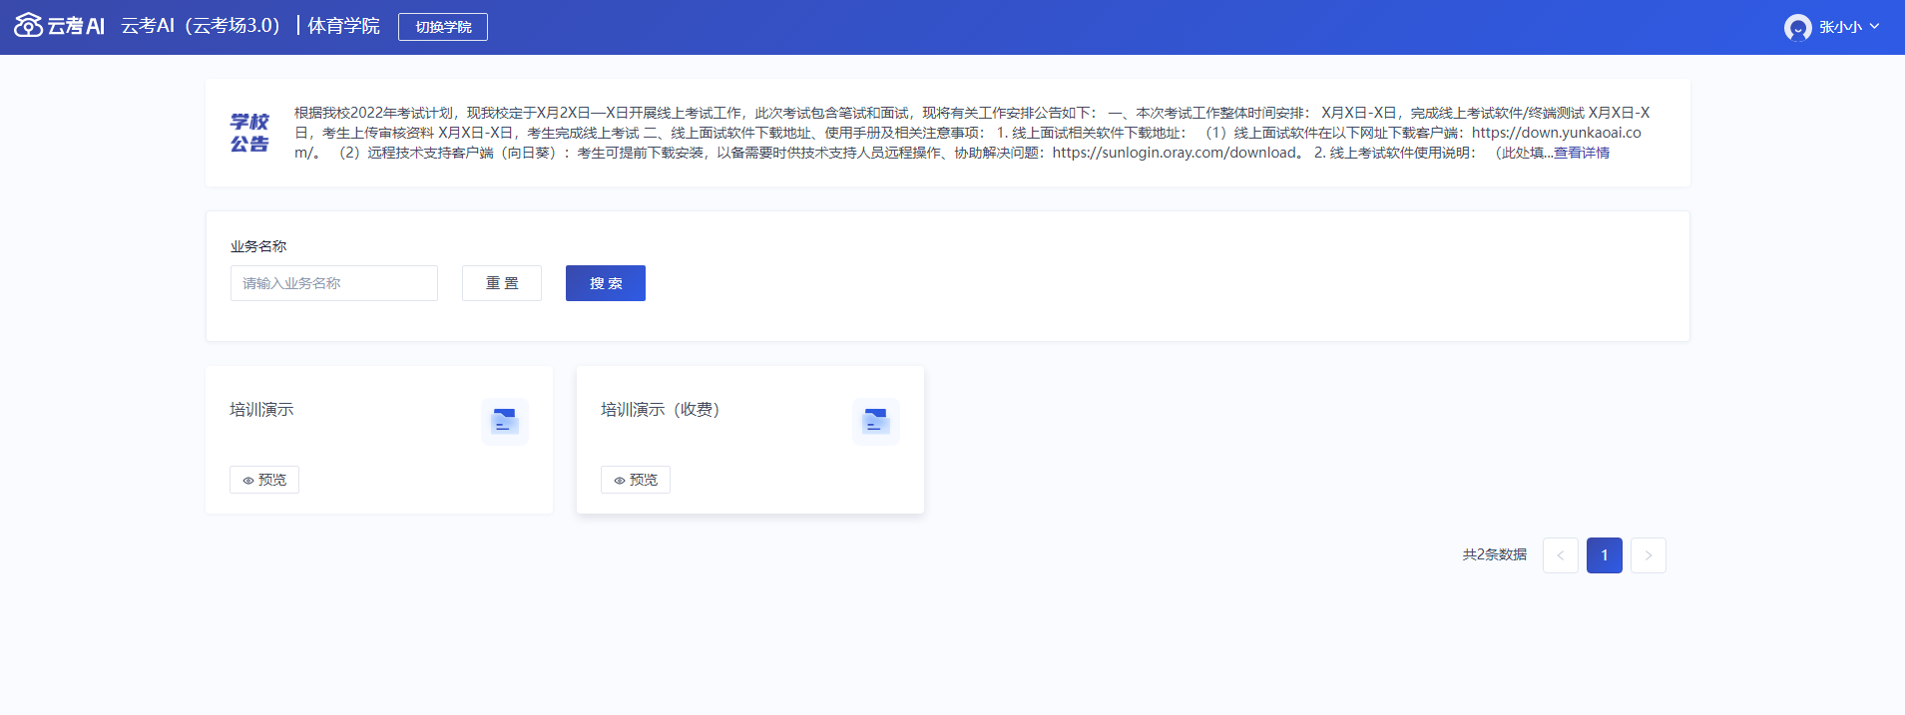
- 当选择业务不需要缴费，可直接进入该业务
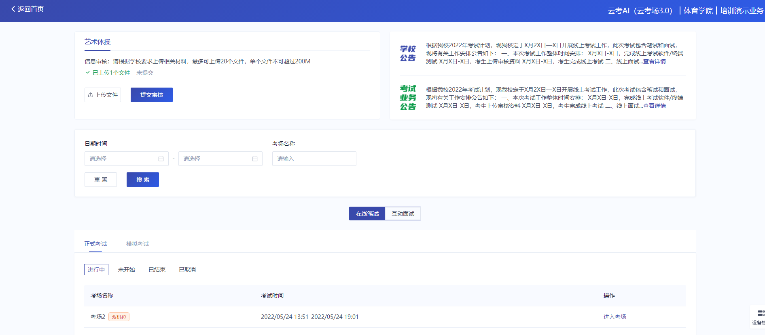
- 当选择业务需要缴费，全部专业缴费后才可进入业务（缴费需要使用电脑客户端或者浏览器登录，之后手机微信扫码支付）

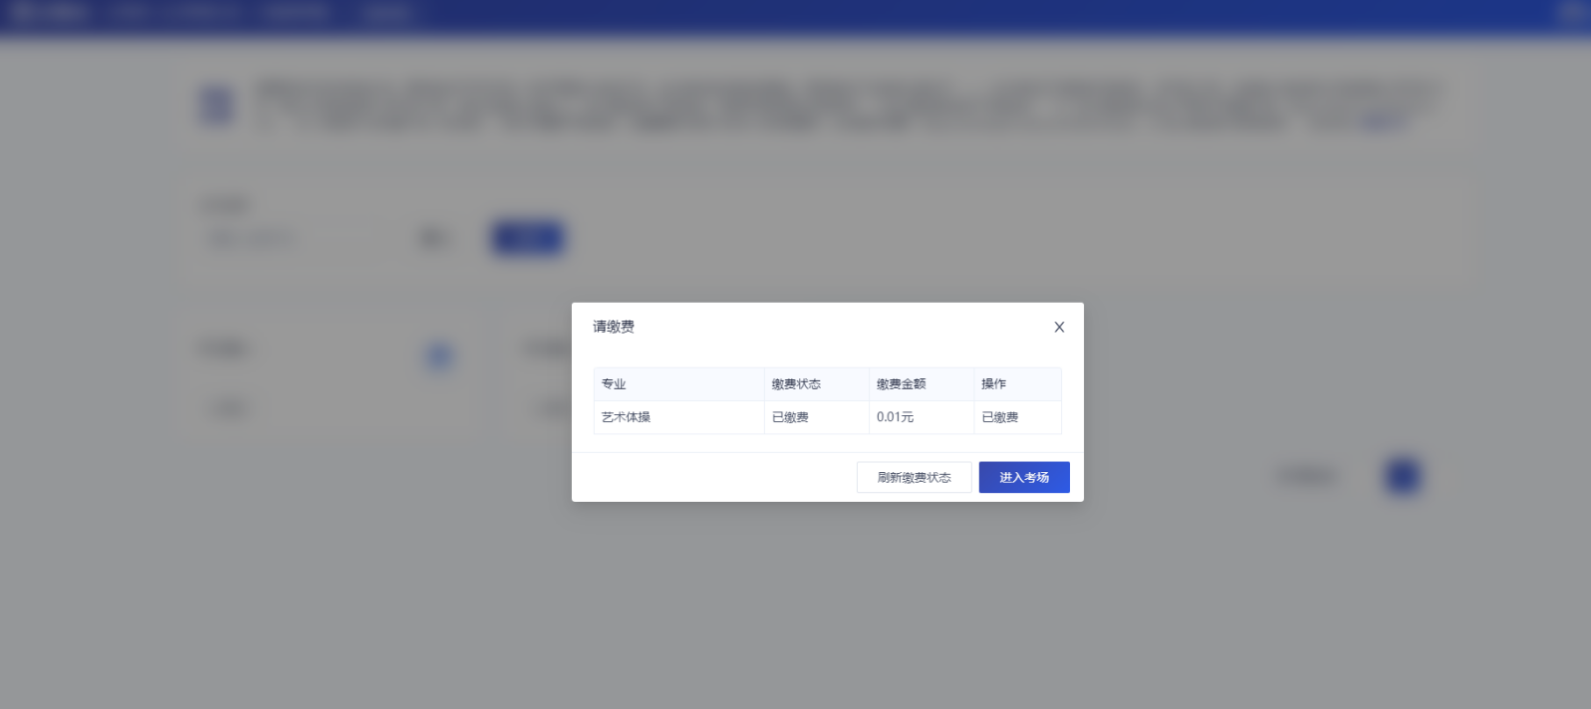

2.5进入业务上传附件（若考试流程中没有设置该步骤则不会显示）
- 进入业务后，考生可以上传并提交考生信息以供审核；如果该报考专业设置了审核提交的时间限制，则学生需要在规定时间内提交审核材料；
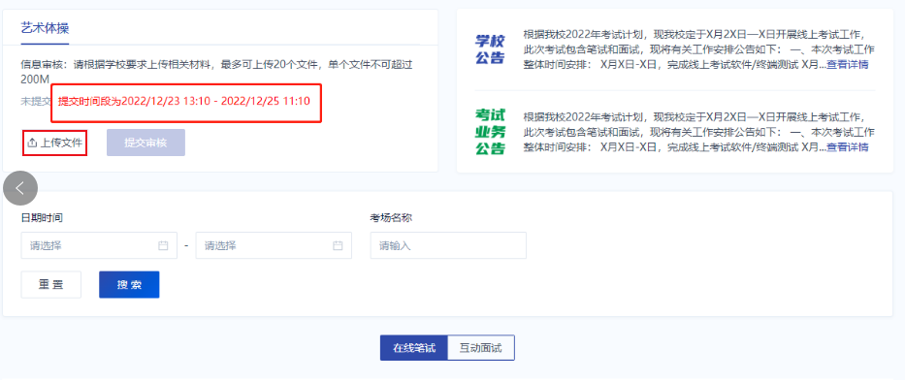
- 点击“上传文件”选择学校要求的相关文件材料，最多可以上传20个文件，单个文件不可超过200M
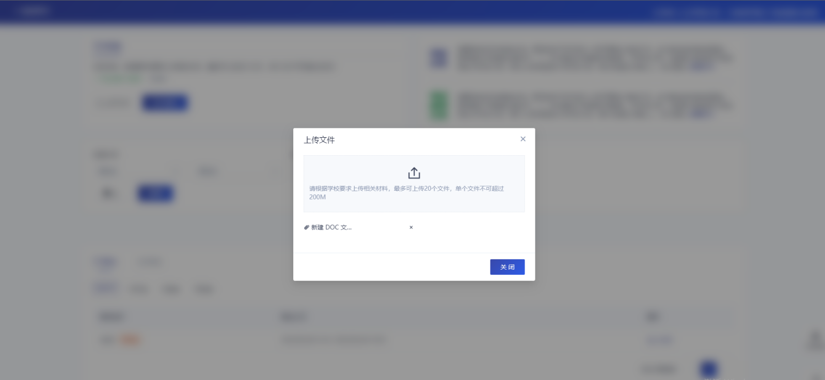
- 点击“完成”完成文件上传，文件上传状态变为“已上传，未提交”
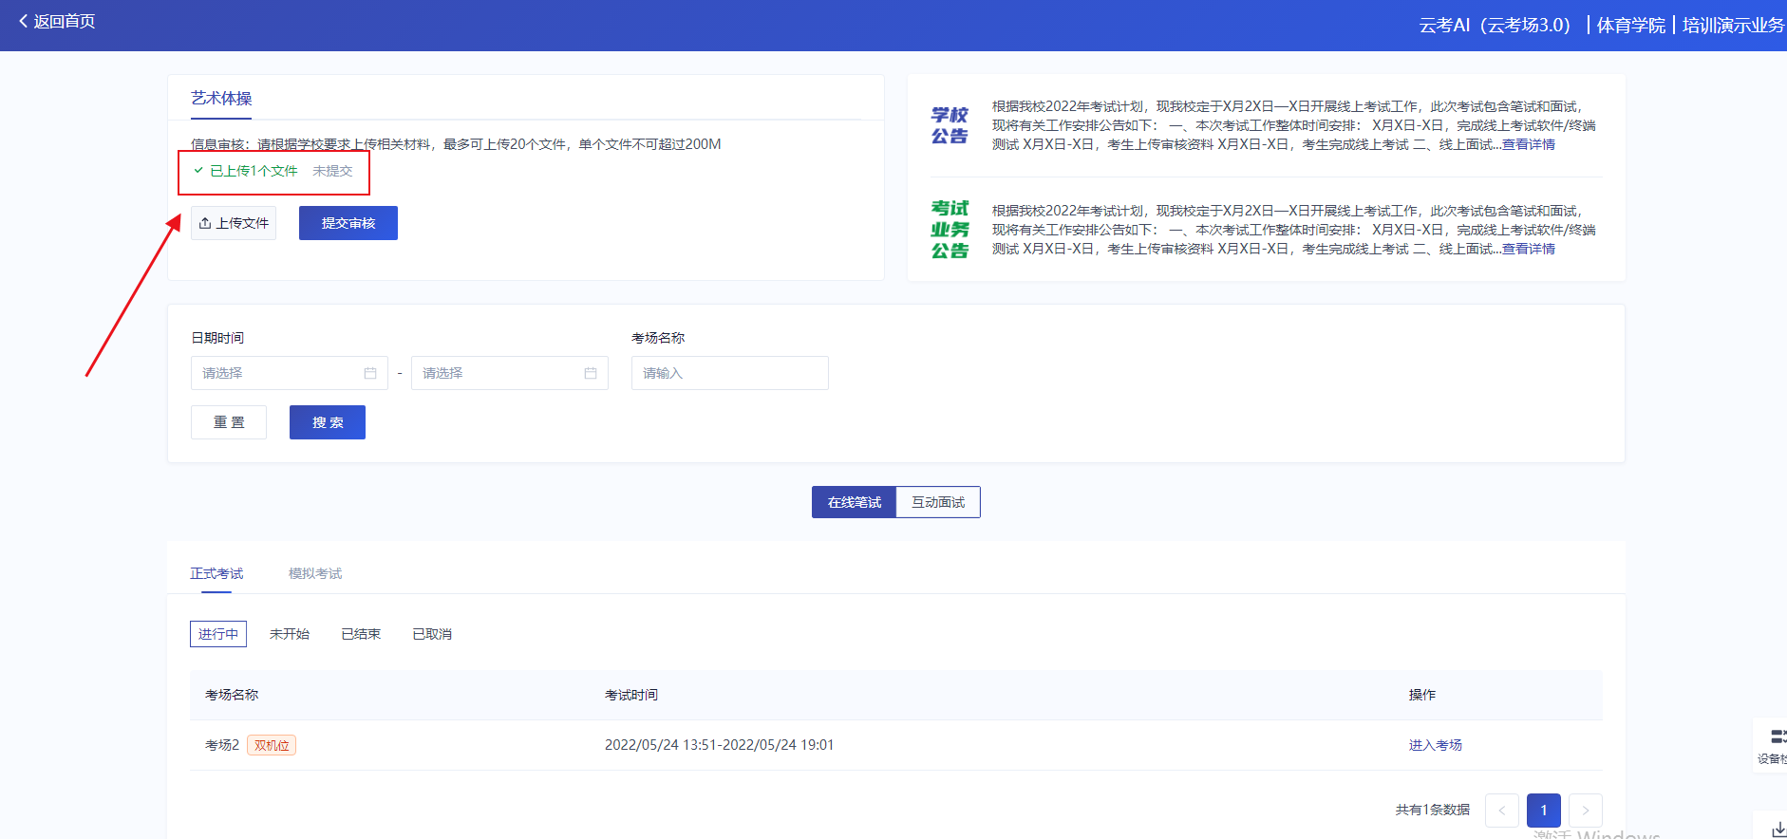
- 点击“提交审核”，将上传的文件提交给管理员审核。未提交审核之前可以随时删除已上传的文件
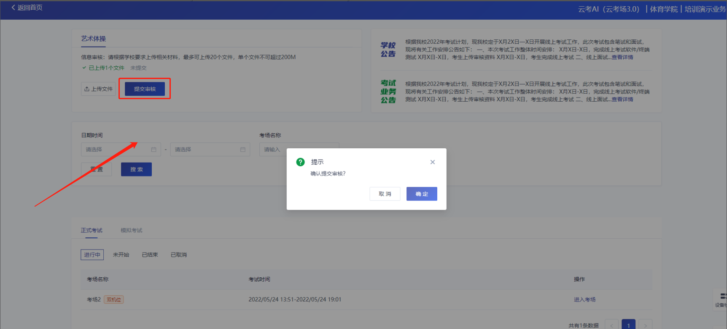
- 提交审核后，如果发现文件上传有误或者有缺失，可以选择撤回已上传的文件
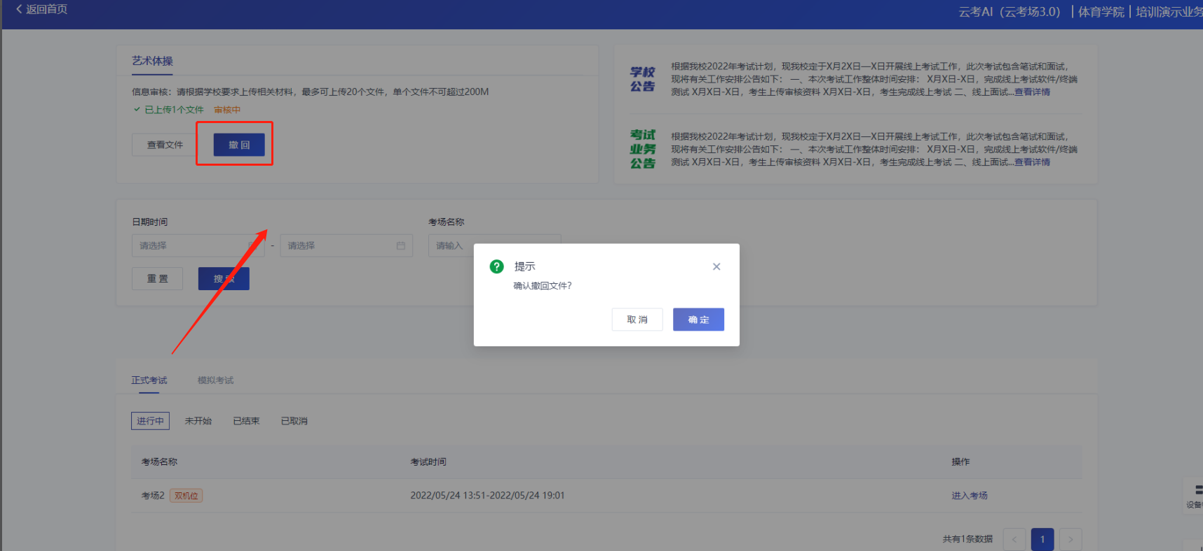

- 撤回已上传的文件时，如果管理员还未审批，可以撤回成功，附件上传状态重新变为“未提交”

- 撤回已上传的文件时，如果管理员已审批，则提示撤回失败，需要联系学校管理员进行处理
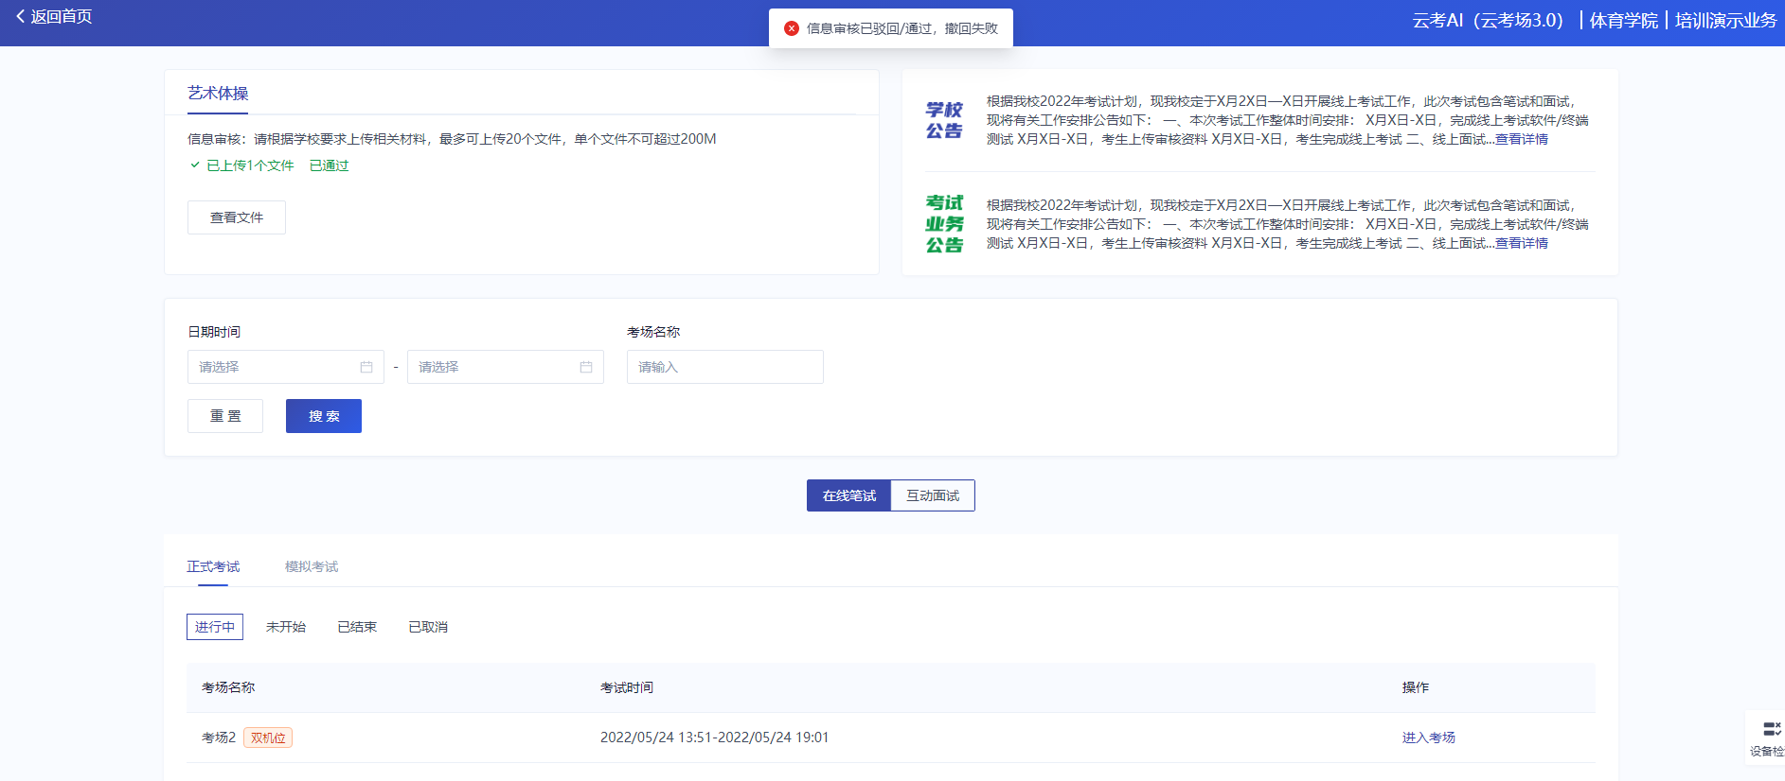
- 管理员对考生上传的相关文件进行审核，如果管理员审核通过，考生端将看到审核通过字样

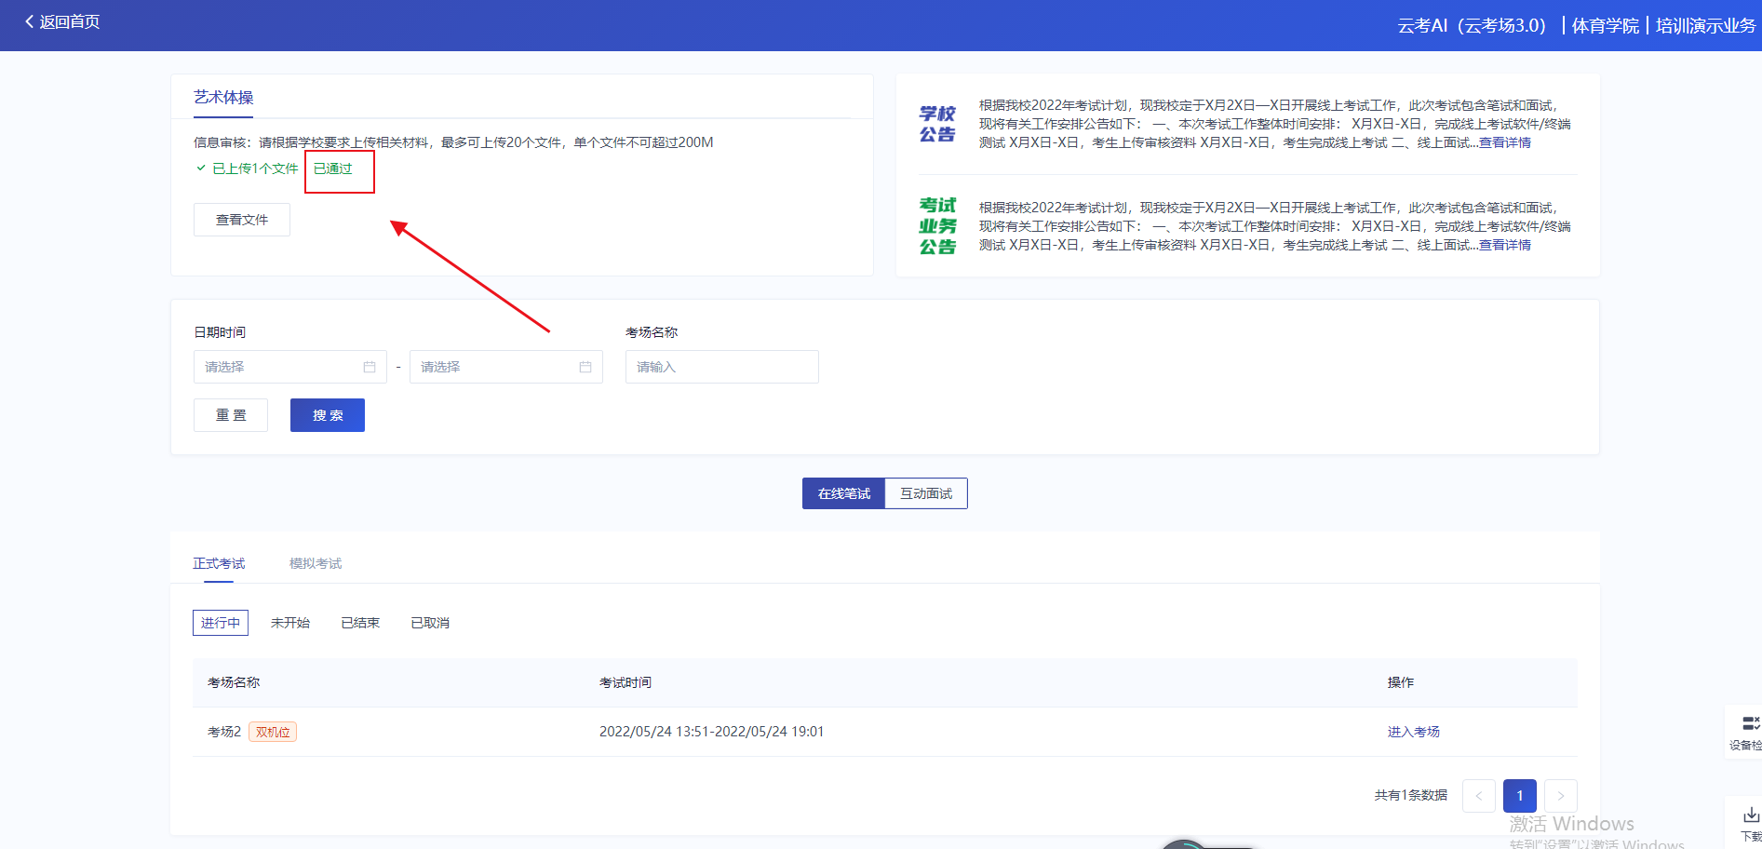
- 管理员对考生上传的相关文件进行审核，如果管理员审核未通过，考生端将看到审核未通过字样
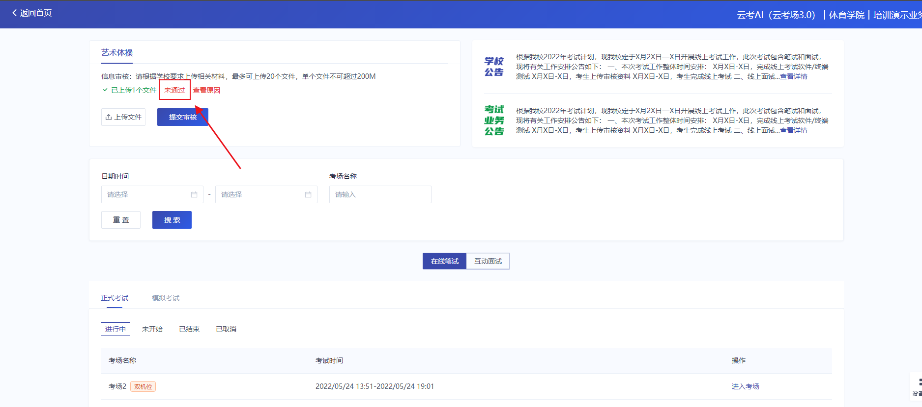

- 点击“查看原因”可以查看管理员审核未通过的原因
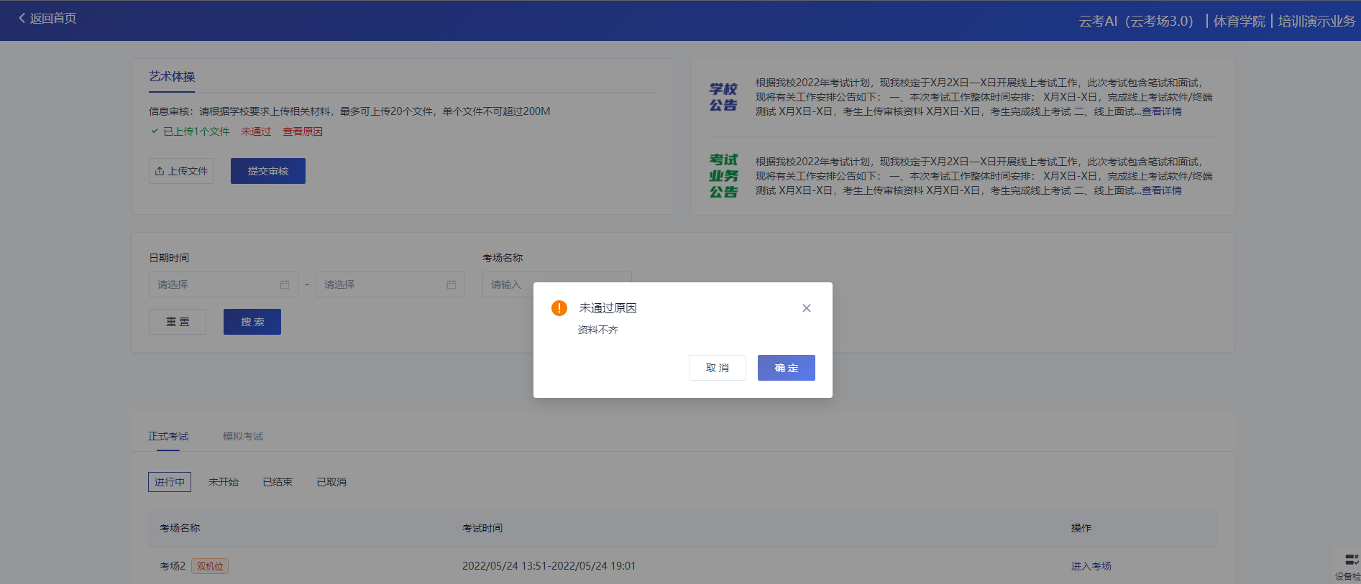

2.6进入业务查看考试业务公告
进入业务后可预览考试业务公告，并可点击“查看全部”查看详细公告内容
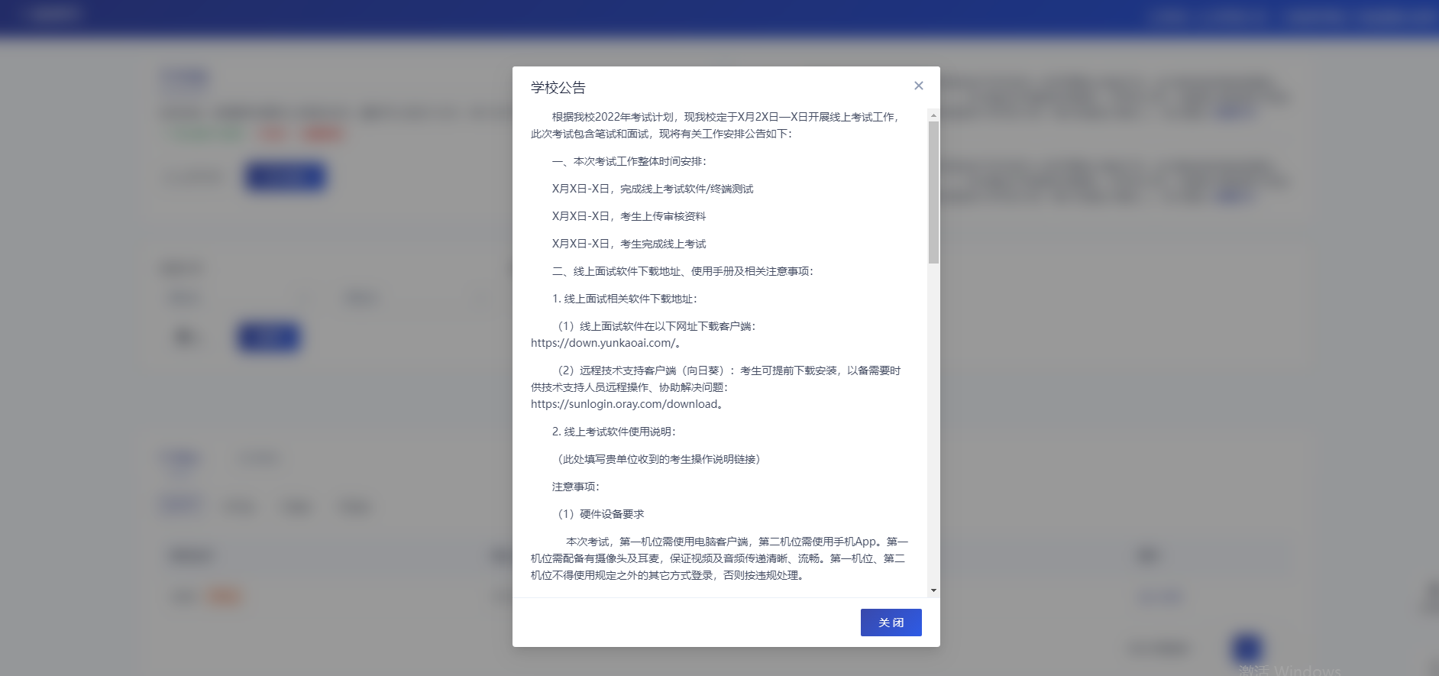

2.7进入业务查看考场
考生可查看该考试业务中的所有考场信息，包括考场名称、考试时间、考场状态等。请注意选择考试类型（笔试、面试、正式、模拟）和考试状态（进行中、未开始）。

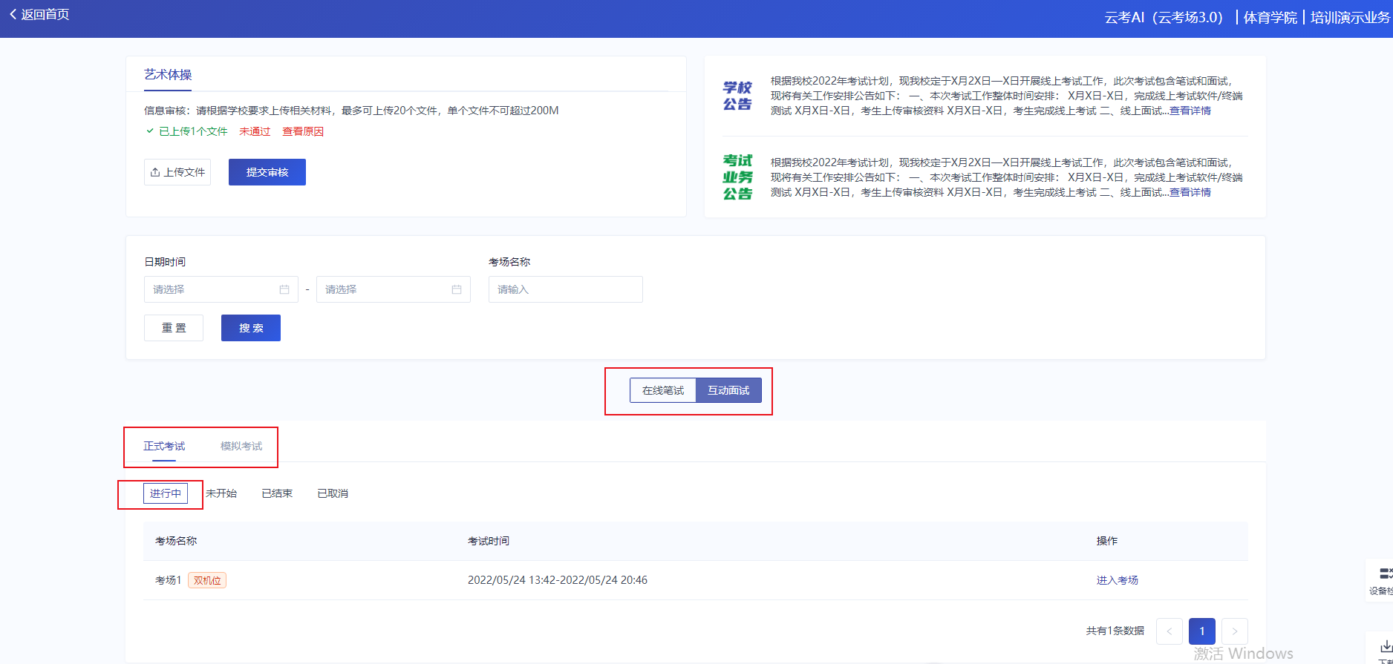

3.考中
当考场开始时，考生就可以进入考场进行线上考试
考生二机位摆放在考生的右后方（或左后方）距离考生1米左右，45°拍摄，且二机位须拍摄到考生一机位的画面、考生双手摆放位置及考生周边环境。建议考生利用手机支架架设第二机位。二机位正确的摆放图和摄画面如下图所示：

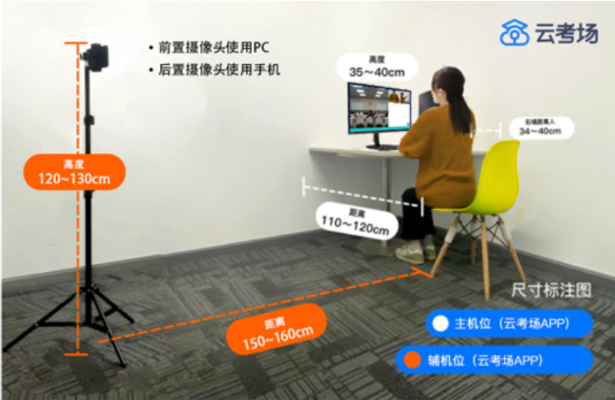
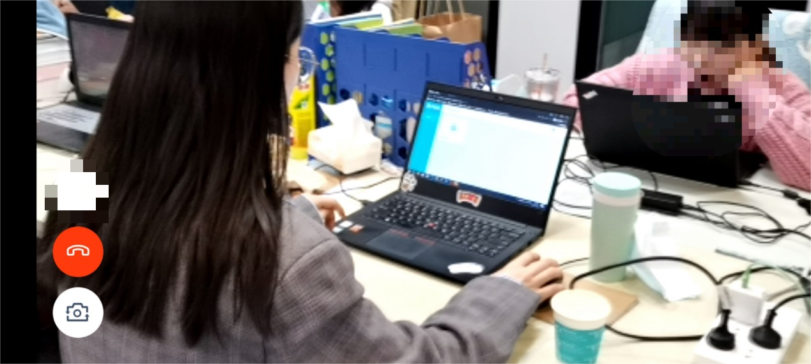

3.1.签署考试承诺书（若考试流程中没有设置该步骤则不会显示）
- 点击“进入考场”，若该业务已开启考试承诺书功能，则考生在进入考场前需要同意考试承诺书的内容，点击“同意”签署考试承诺书
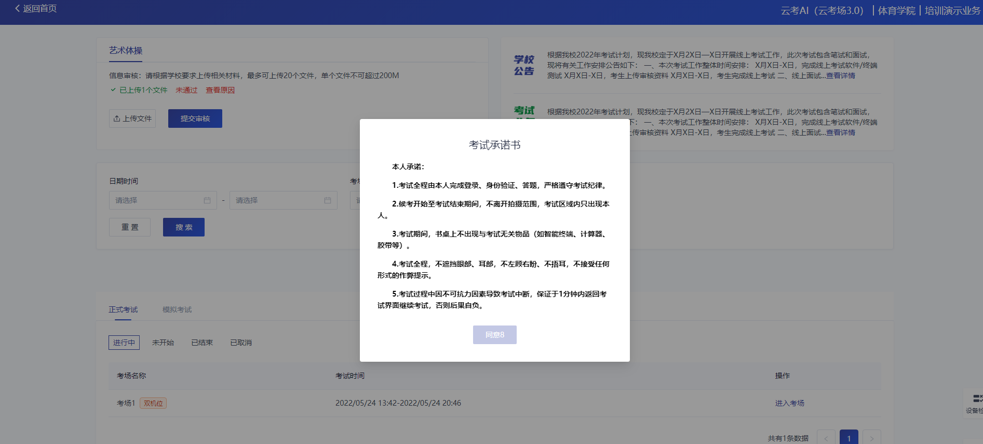
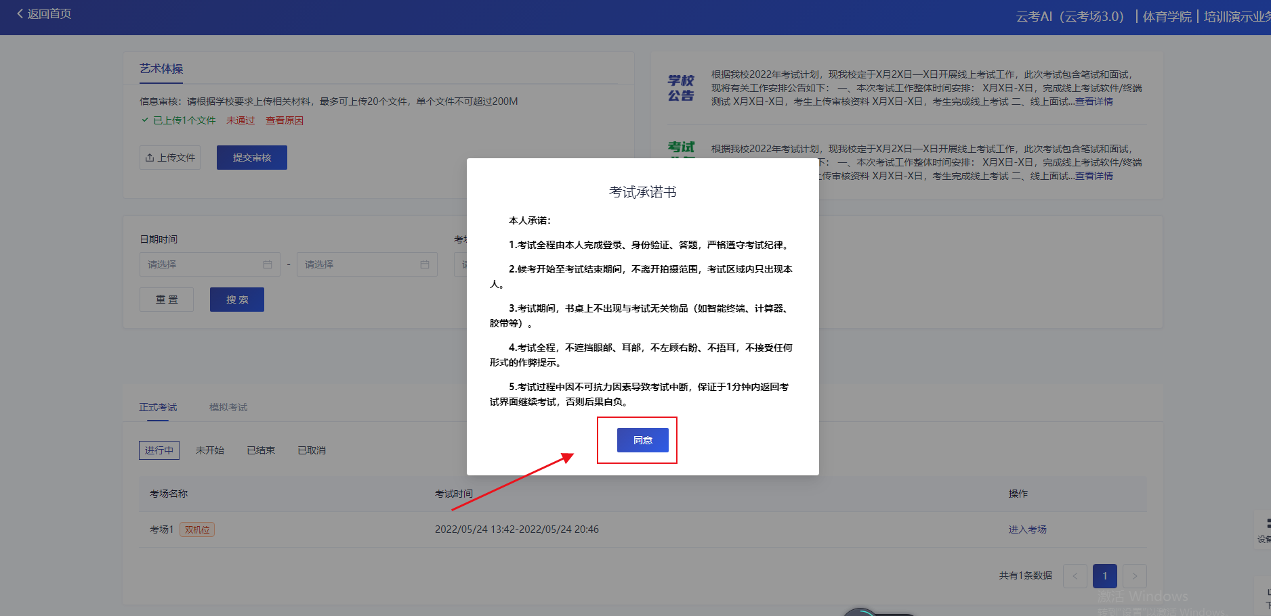

3.2人脸识别
- 若该业务已开启人脸识别功能，则考生在进入考场前需要进行人脸识别
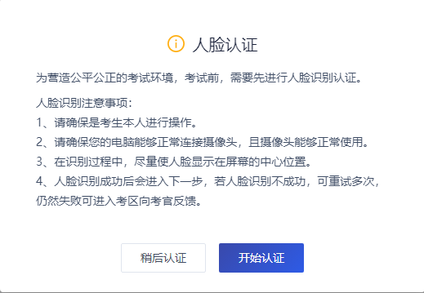
- 阅读完人脸认证注意事项后，点击“开始认证”
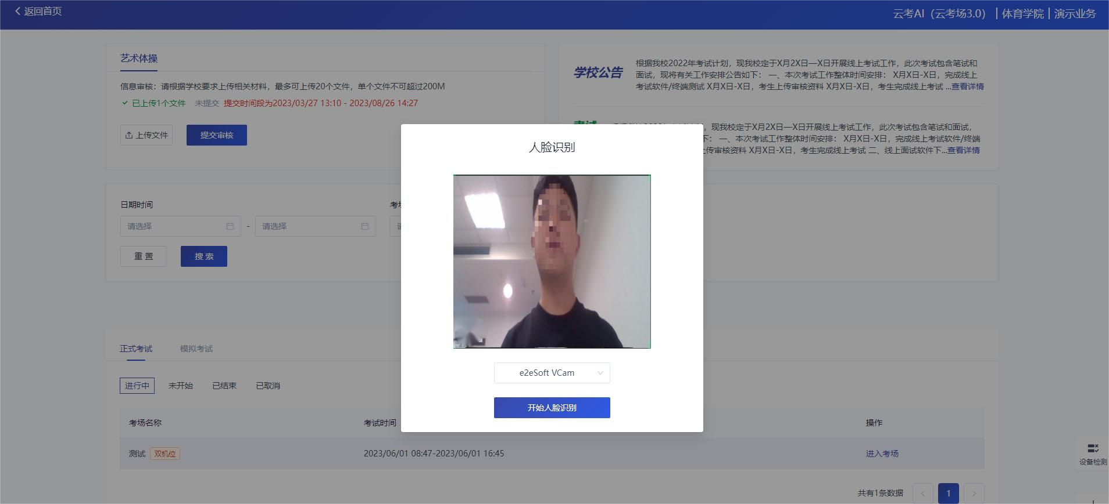
c.选择正常工作的摄像头，点击“开始人脸识别”，提示“认证中，请稍后”
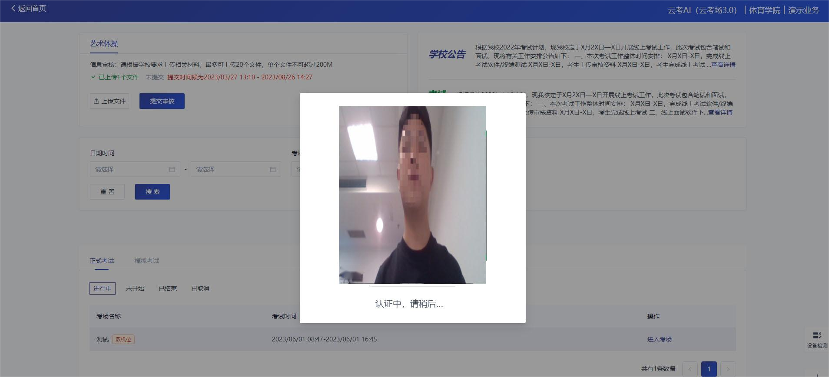
- 如果人脸认证成功，则提示“您已通过人脸识别”
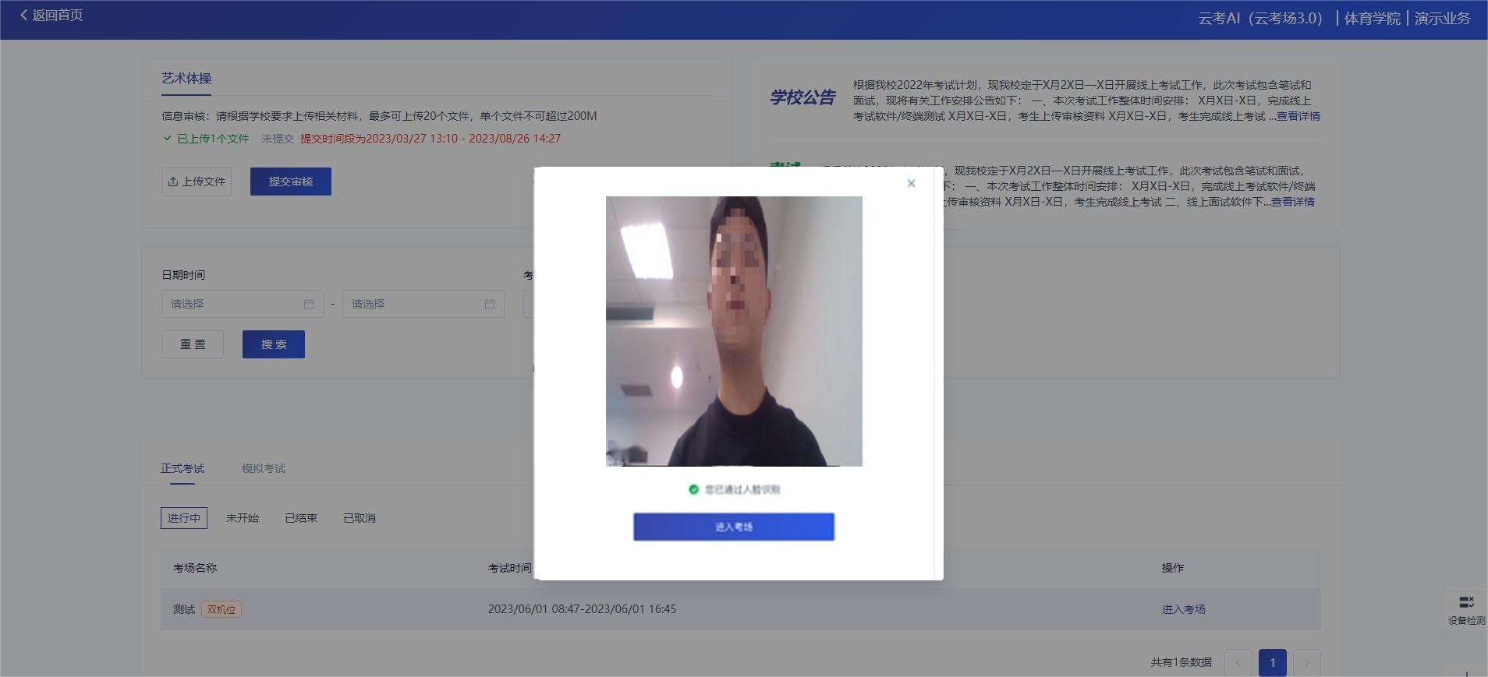
- 如果人脸认证失败，则提示“人脸识别认证失败”，可以点击“重试”进行重新识别，或者点击“进入考场”进入候考区向候考官反馈情况
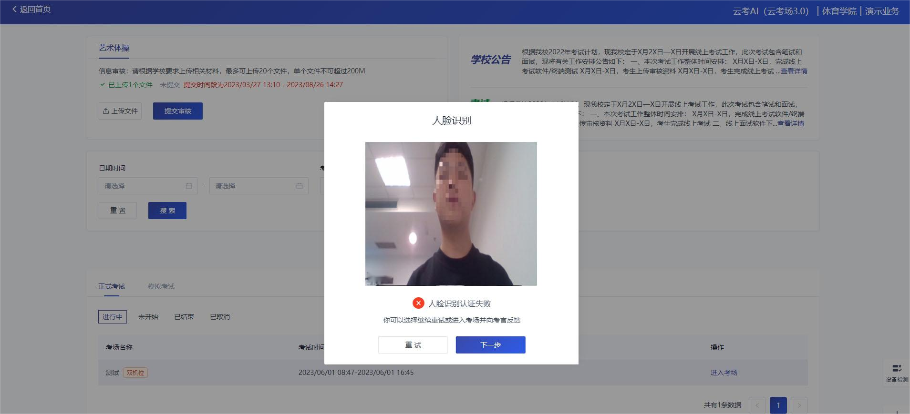
若提示人脸识别失败，首先确认房间光线是否合适，太强或太弱都不适合进行人脸识别；其次，有可能是身份证信息太过久远，导致与现在的信息有些不匹配；若以上两项都没有问题，人脸多次测试仍是失败，学生依旧可以进入考场，在考场内听从老师安排进行人工比对身份信息；若人脸识别失败后没有进入考场的选项，请学生及时更换设备后再进行考试。

3.3设备检测
设备检测时考生可选择“使用镜像”或者“不使用镜像”（主要是方便摄像头画面文字的展示，比如姓名牌或者横幅等）；同时检测设备的视频输入、音频输入和音频输入是否正常。
设备检测正常需满足以下条件：
- 视频输入：可以看到自己的头像；
- 音频输入：说话时蓝色条纹有波动；
- 音频输出：点击“测试”能听到系统测试声音。
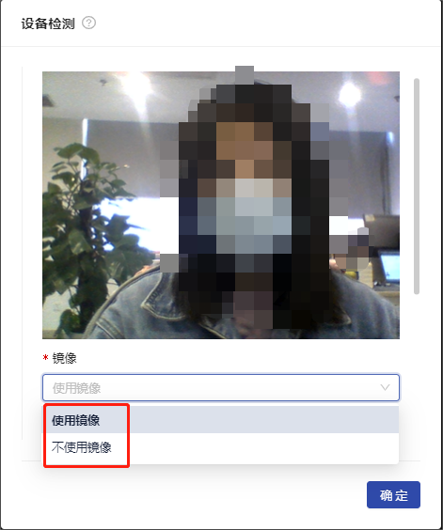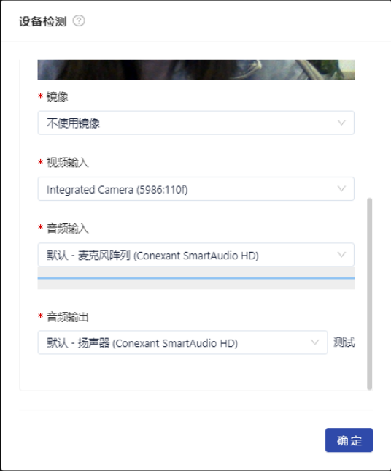

3.4候考区
- 进入候考区后，当候考官没有上线或者候考官正在跟别的考生进行通话时，考生将无法看到候考官的画面。若当考试要求使用双机位进行面试时，考生需要打开云考AI APP扫描页面提供的二维码加入第二摄像头。

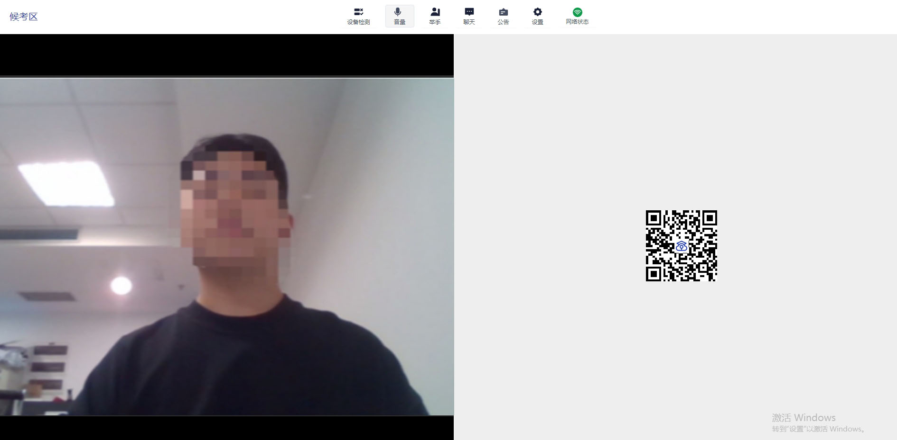
- 使用第二部手机打开App，并点击“加入第二机位”按钮扫描该二维码
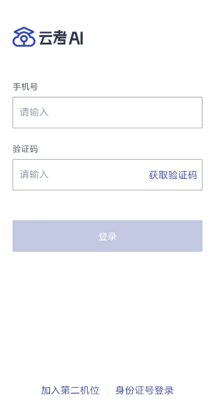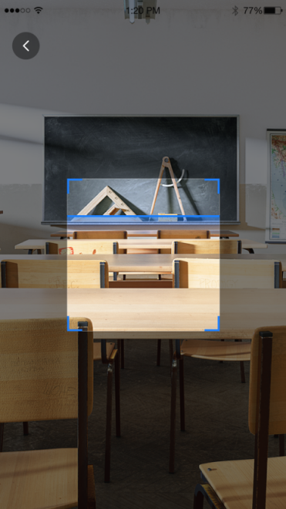
也可在登录后选择“加入第二机位”加入考场
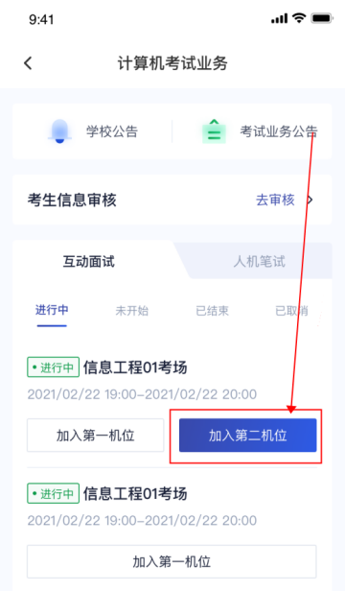
- 使用云考AI APP扫码加入第二机位后，会提示“二机位已加入”字样
（考生加入二机位后，一机位不显示二机位图像，显示“第二机位已加入“字样，则二机位加入成功）

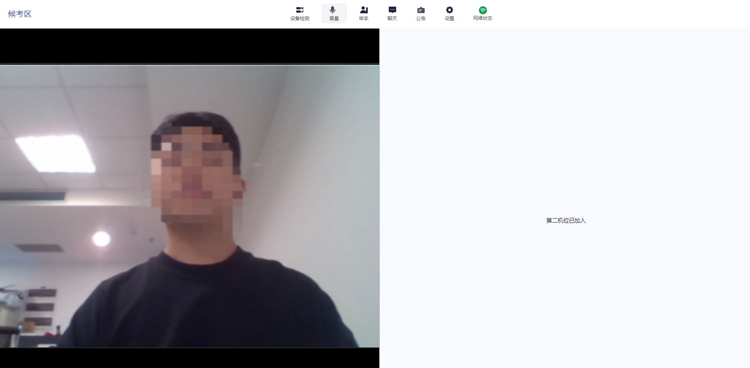
- 当候考官选择与考生进行对话时，考生可以看到候考官的画面并与候考官进行音视频交流
若进入考场后出现考生看不见考官的画面或听不见考官声音的情况：有可能是设备选择错误，请在进去考场前仔细确认设备是否选择正确；若出现画面缺失或声音断断续续的情况，请优化网络环境；电脑PC端请同时按住Ctrl+Shift+R进行刷新。
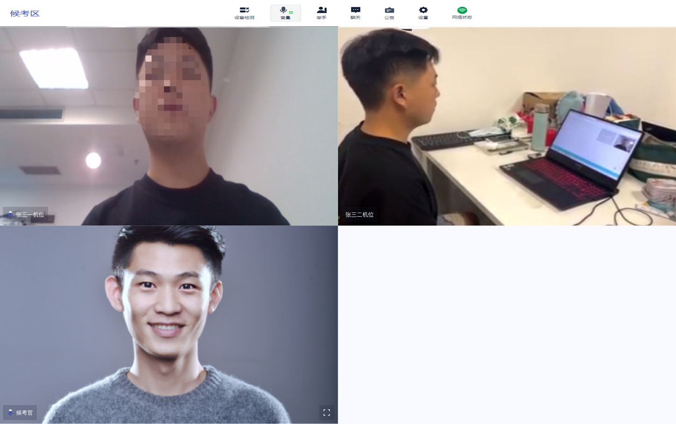
- 当候考官没有与考生开启对话时，考生可以通过聊天功能向候考官反馈问题，寻求帮助
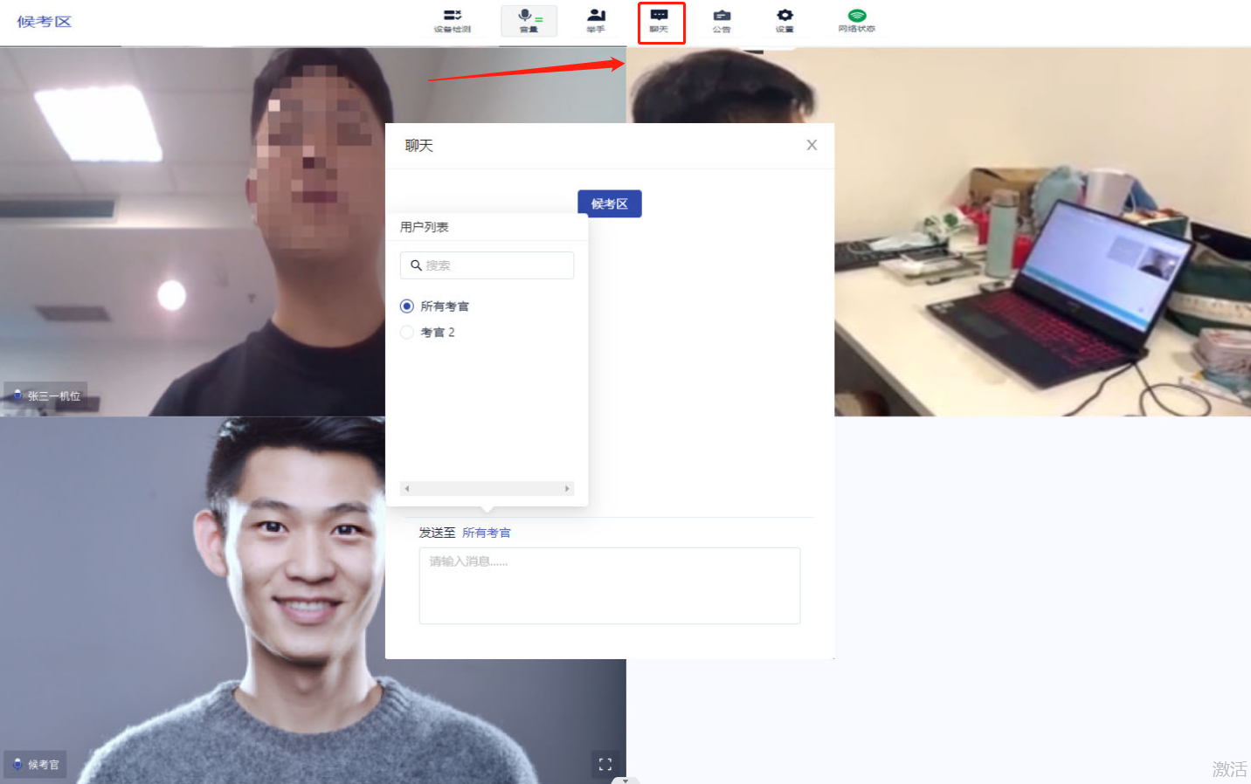
- 当候考官没有与考生开启对话时，考生还可以通过举手功能向候考官反馈问题，寻求帮助
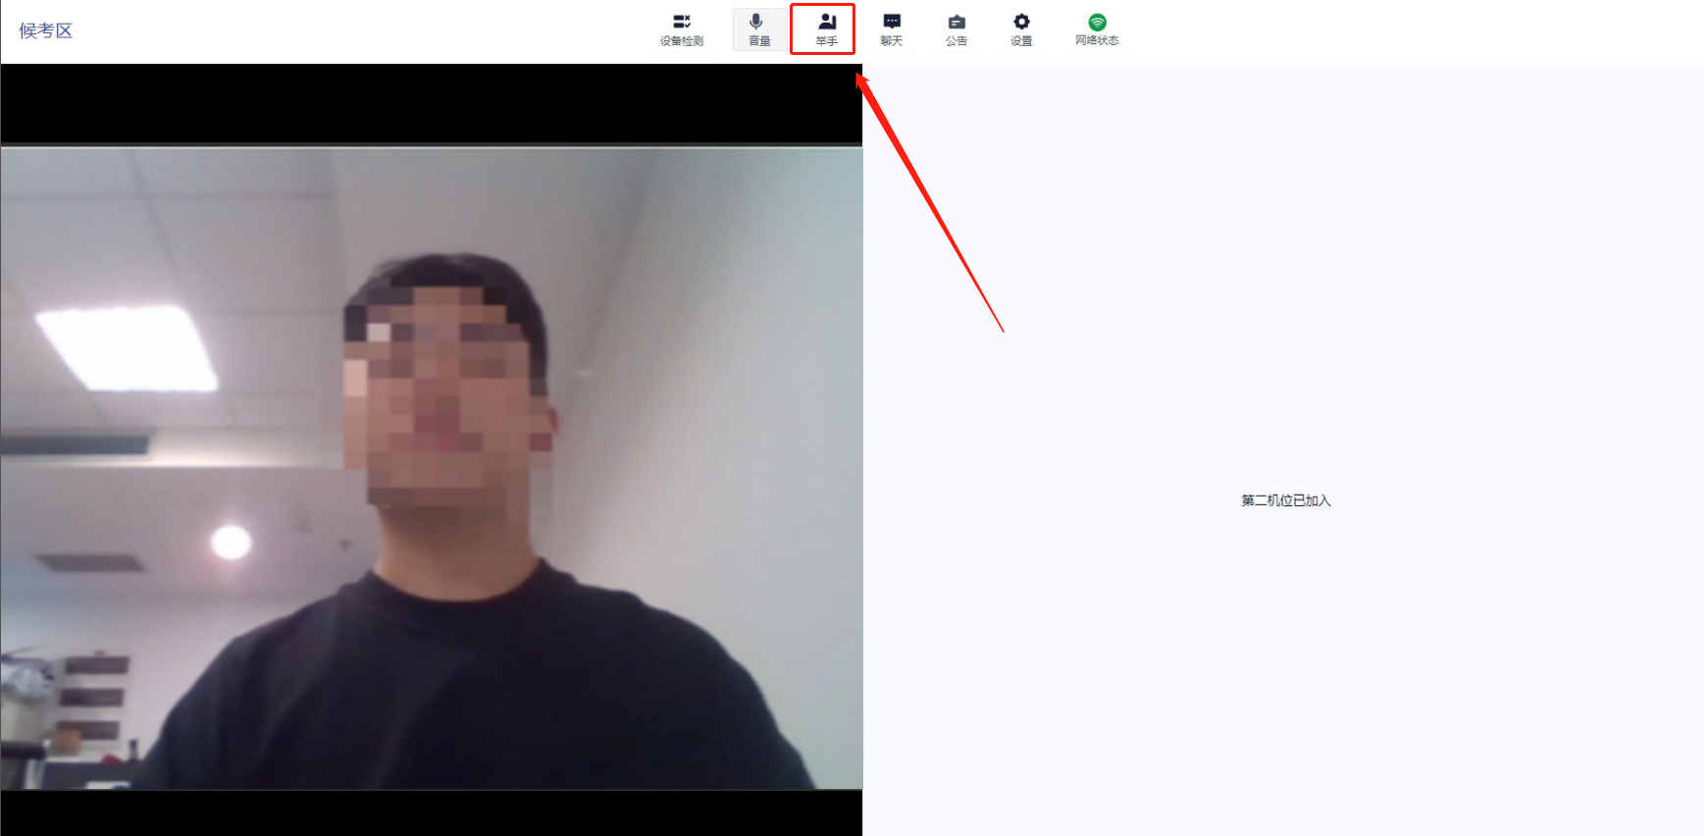
- 考场公告：学生可查看候考官发的考场公告，包括弹窗公告（文字）与浮窗公告（文字、语音）
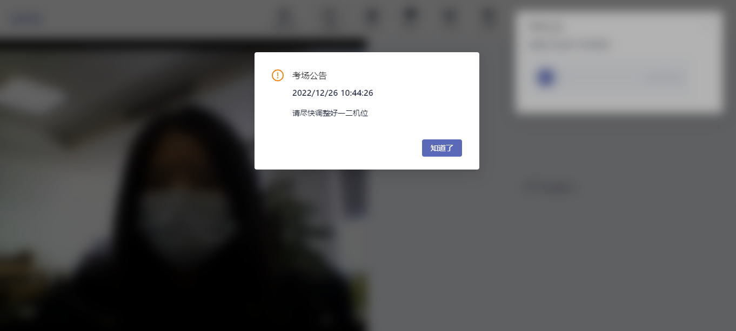
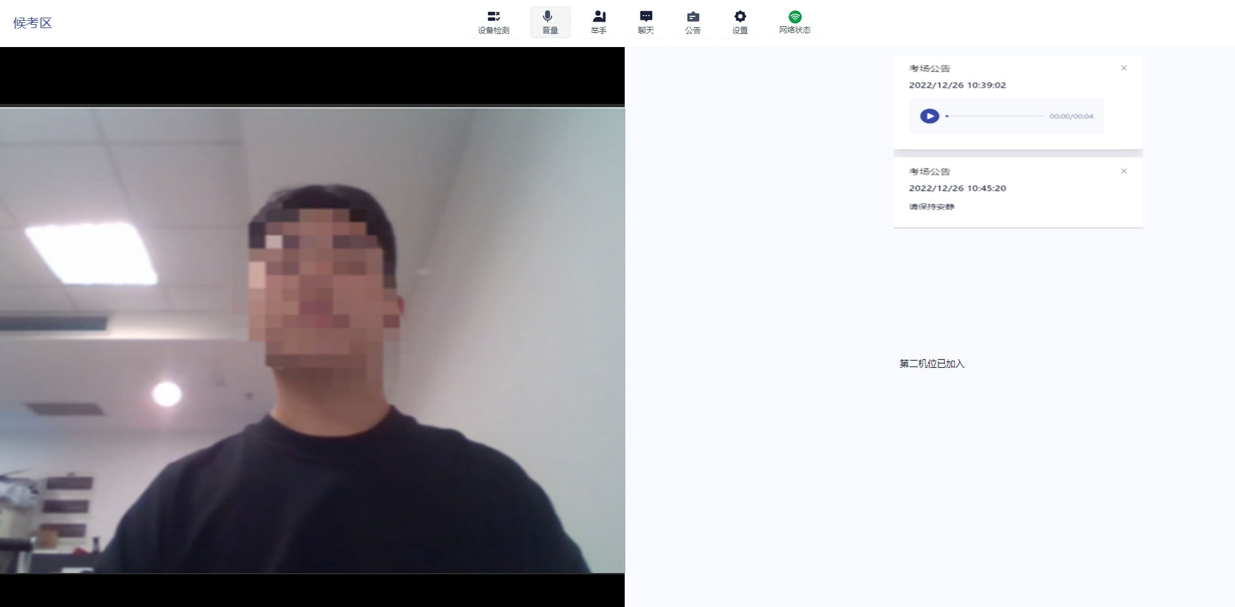
h.可点击“网络状态”查看自己的网络情况，网络标识有4种颜色
灰色：网络状态不确定
绿色：网络良好
黄色：网络偏差
红色：网络很差

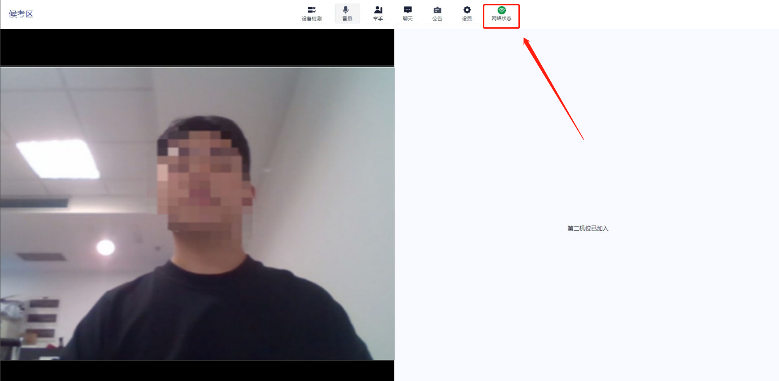

3.5主考区
- 当轮到该考生进行面试时，该考生在候考区会收到面试邀请
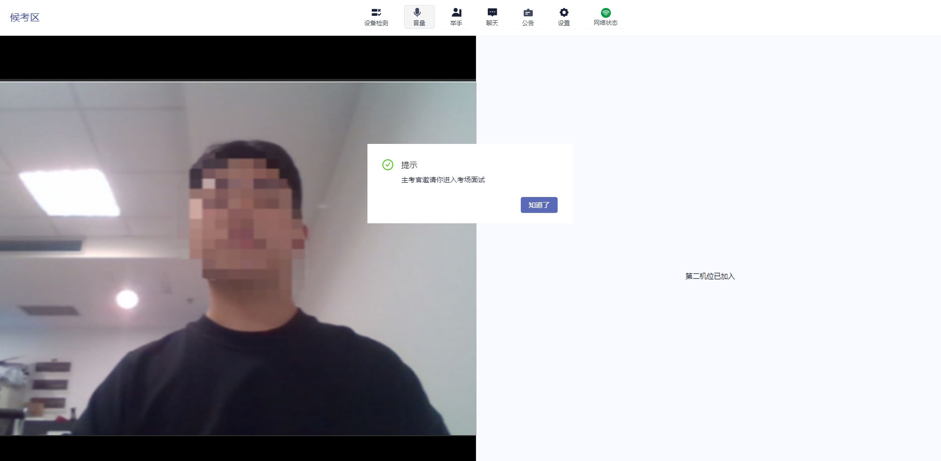

- 点击“知道了”，进入到主考区，主考区默认为宫格视图
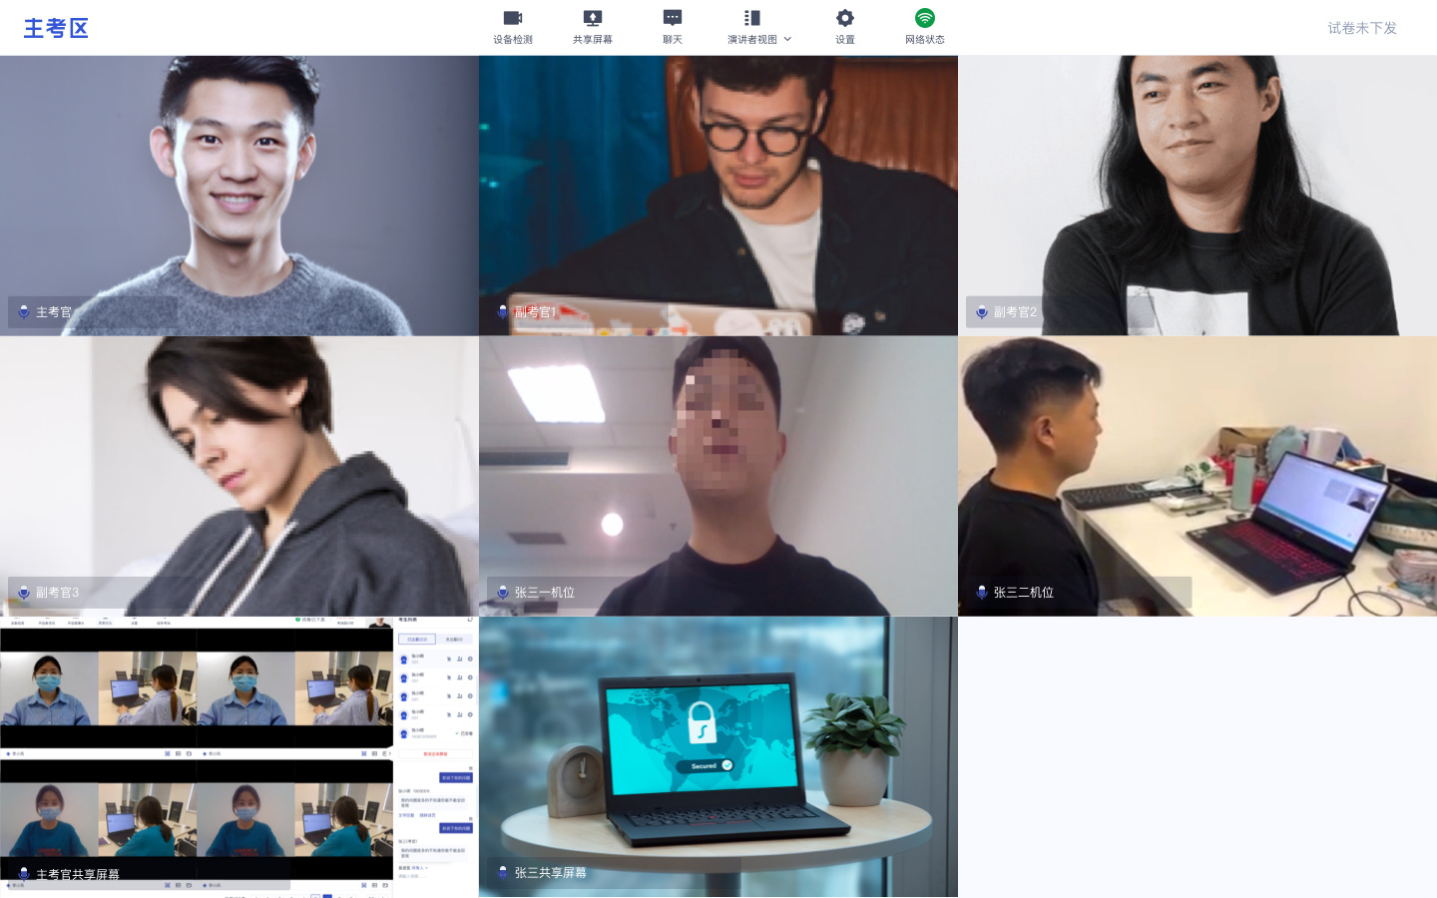
- 点击“演讲者视图”，主考区将进入演讲者视图

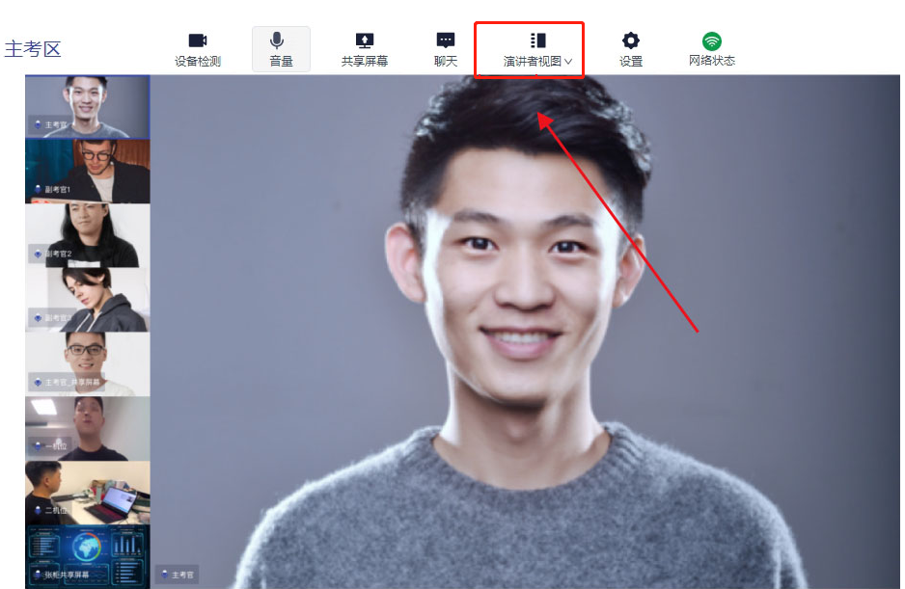
- 点击“共享屏幕”，考生可以选择共享整个屏幕、共享应用窗口等，共享后的窗口单独占用一个窗口，不会遮挡住考生图像
推荐共享整个屏幕；如考生需要共享PPT,请先将PPT调成放映模式，再共享；
当使用苹果电脑共享屏幕或窗口时，只能共享云考场所在的页面，需要把共享的内容与云考场放到同一页面，再进行共享

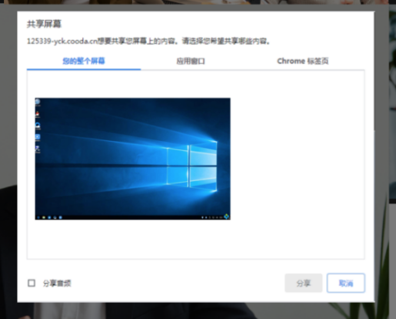
- 点击“聊天”，考生可以通过聊天功能向候考官反馈问题，寻求帮助（同候考区）
- 主考官下发试卷，若主考官进行指定下发，考生将直接看到考题情况
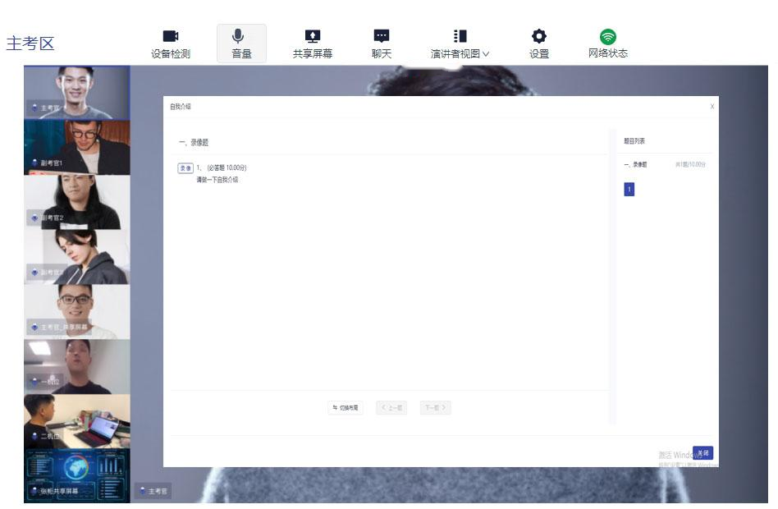
- 若主考官进行随机下发，考生将直接看到“正在随机选题，请稍后...”
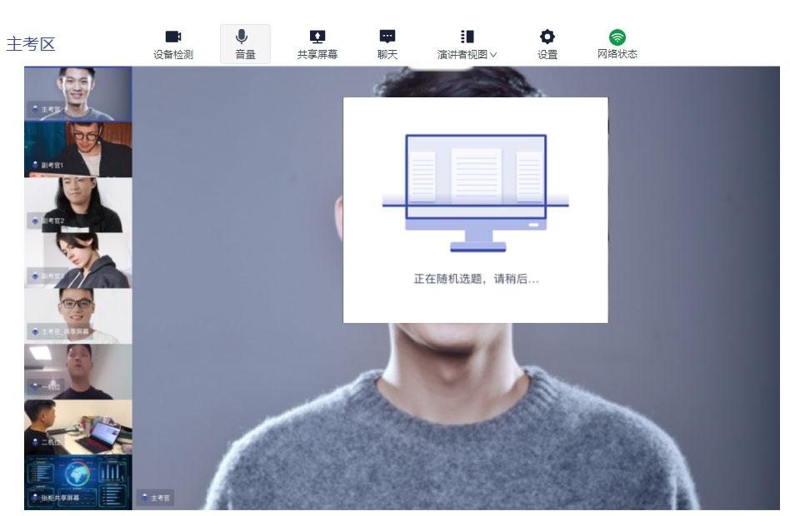
h.若主考官进行考生选取，考生将可以直接选择屏幕上的考卷
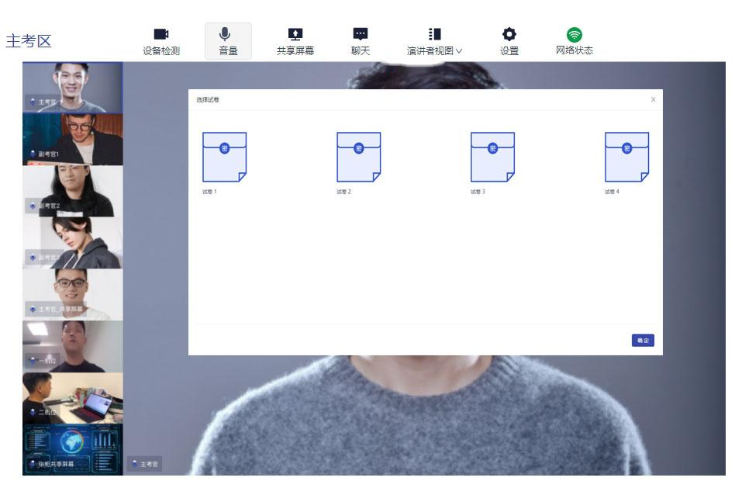

4.考后
- 考试结束时，考生会收到结束提醒
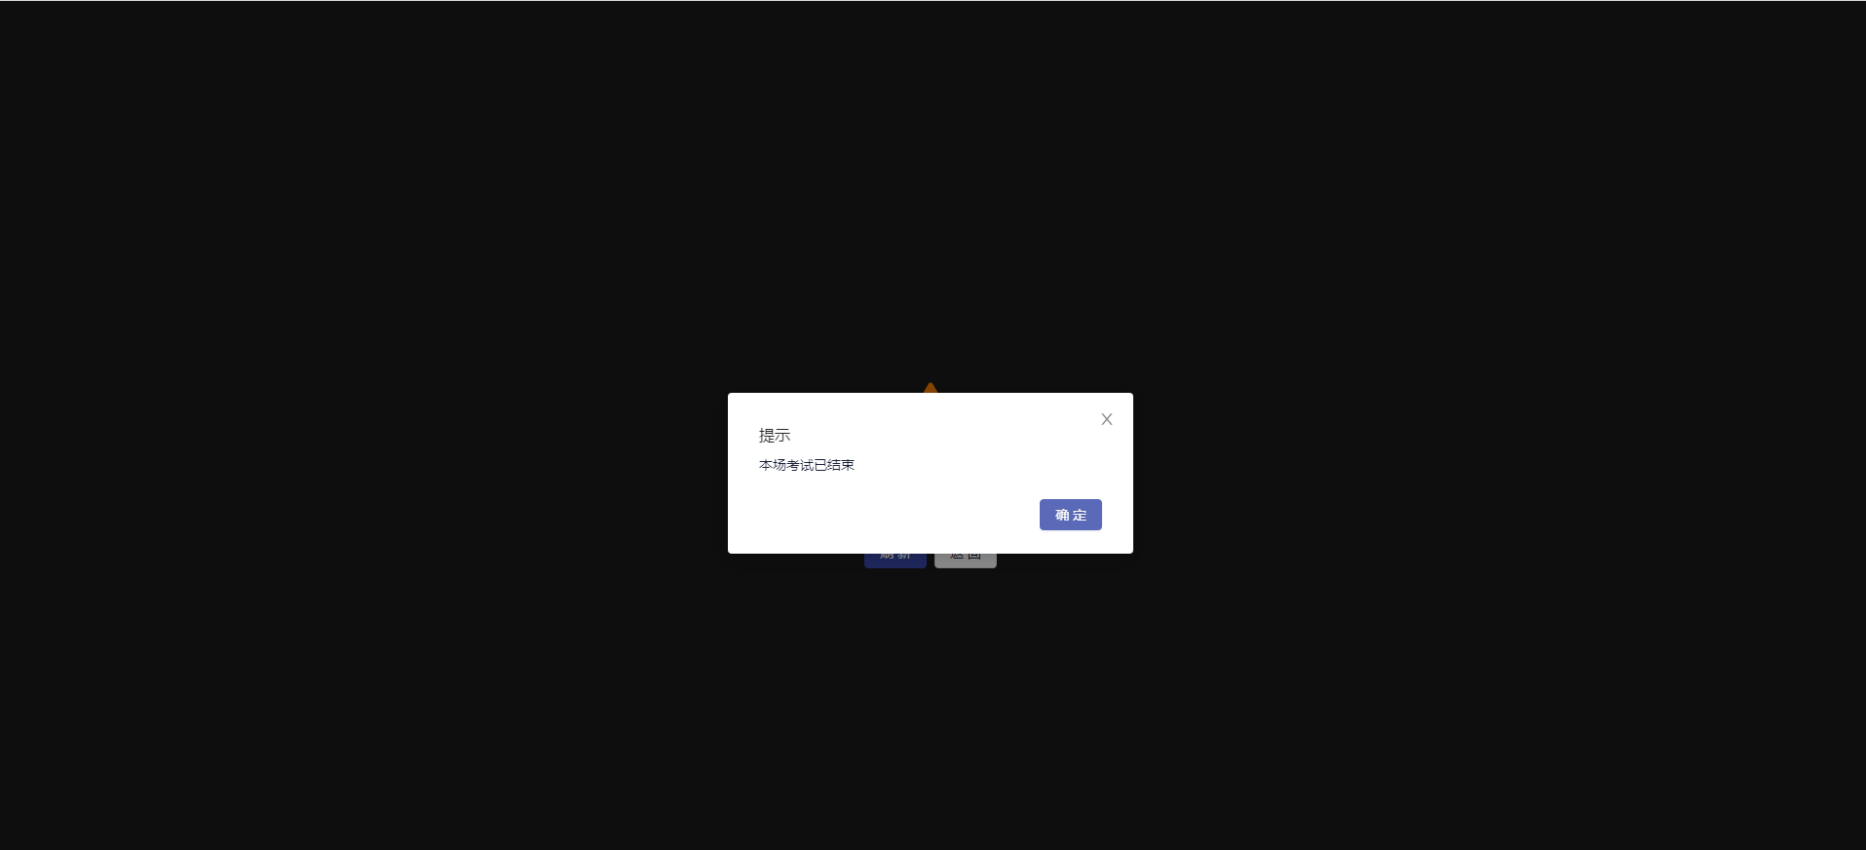
- 点击“确定”退出考场

